**Bilanční informace z oblasti požární ochrany na území statutárního města Ostravy**

V uplynulém roce musely jednotky požární ochrany vyjet na území statutárního města Ostravy k 9 971 událostem, z nichž 2 830 bylo neemergentního charakteru, tedy k činnostem, které nejsou v přímé souvislosti s bezprostředním ohrožením života, zdraví či vznikem materiálních škod. Hasiči i loni nejčastěji **neakutně otevírali uzavřené prostory**, převážně vchodové dveře bytů, a **likvidovali bodavý hmyz**. K neemergentním událostem se dále řadily některé činnosti související s čištěním komunikací, protlačováním zanesených kanalizací a další neakutní formy technických pomocí, včetně asistencí u sportovních a kulturních akcí.

U 7 141 mimořádných událostí emergentního charakteru se na tomto počtu z takřka 70% podílely **technické pomoci** (loni 3 281, předloni 3 208). V roce 2024 počty technických pomocí ovlivnily zejména povodně, kdy jen v této souvislosti hasiči řešili 1 170 takovýchto událostí.

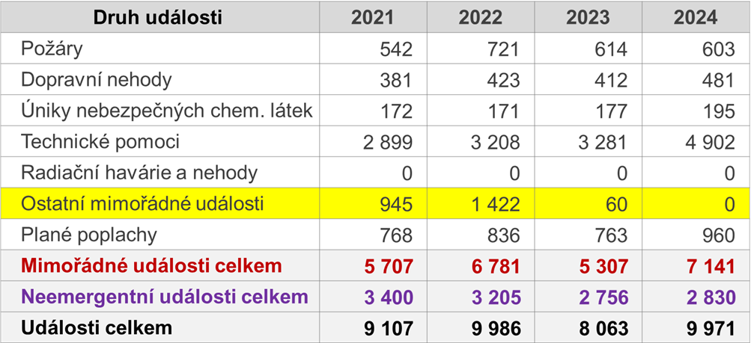

Počet **požárů** se v SMO dlouhodobě drží kolem 600. Loni jich hasiči řešili 603, předloni 614 a v roce 2022 721. Počet **dopravních nehod**, u kterých byl nutný zásah hasičů, loni dosáhl 481 (2023: 412, 2022: 423).

**Požáry podrobněji**

V roce 2024 vzniklo v SMO 612 požárů, z tohoto počtu jednotky hasičů likvidovaly 603 požárů.  **Přímá škoda činila takřka 15 milionů korun. Uchráněné hodnoty** na majetku včasným zásahem hasičských jednotek **dosáhly osminásobné částky – více než 119 mil. korun**.

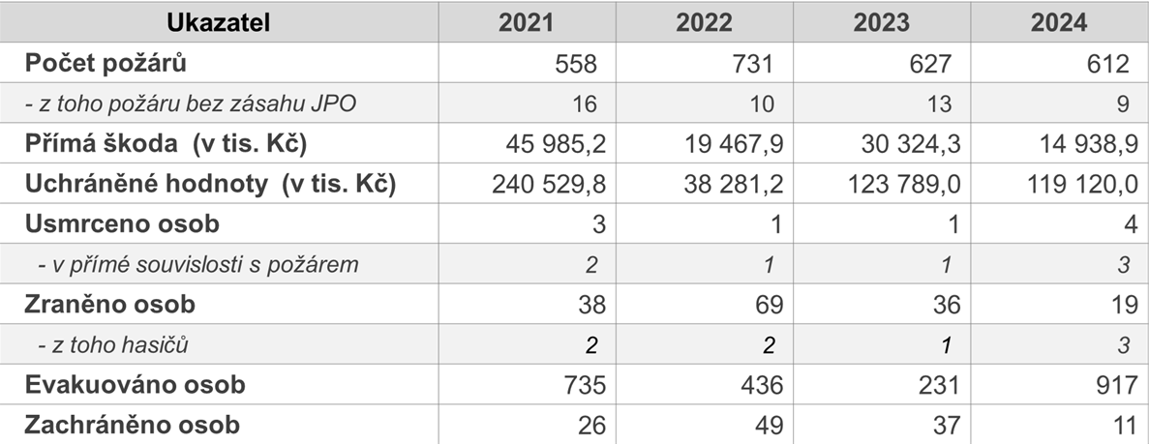

**Hlásiče**

Statutární město Ostrava pokračuje v posilování bezpečnosti svých obyvatel díky instalaci autonomních hlásičů požáru a oxidu uhelnatého (CO). Na území města je v současnosti nainstalováno 10 731 hlásičů požáru a 2 086 detektorů CO, což znamená, že celkem 12 817 bytových jednotek v Ostravě je nyní chráněno před riziky spojenými s požárem nebo únikem oxidu uhelnatého.

V roce 2024 došlo k 16 událostem, které byly řešeny na základě aktivace hlásiče požáru, a 13 událostem po aktivaci detektoru CO. Tato čísla svědčí o úspěšnosti tohoto preventivního opatření a ukazují na důležitost pravidelného monitorování těchto potenciálních hrozeb v domácnostech. Instalace autonomních hlásičů a detektorů v domácnostech představuje klíčový krok k ochraně zdraví a životů obyvatel SMO. Cílem je neustále zvyšovat úroveň bezpečnosti a minimalizovat riziko nebezpečných situací, které mohou mít vážné následky.

SMO bude i nadále pokračovat v podpoře preventivních opatření, jejichž cílem je zajistit obyvatelům bezpečné a zdravé prostředí. Autonomní hlásiče požáru a detektory CO jsou nezbytnou součástí komplexní strategie pro zajištění vyšší úrovně bezpečnosti.

**Dotační tituly pro JSDH**

SMO i nadále pokračuje v podpoře činnosti jednotek sborů dobrovolných hasičů, které hrají spolu se 6 jednotkami Hasičského záchranného sboru MSK klíčovou roli v zajištění bezpečnosti a ochraně života a majetku obyvatel města. V rámci dotačních titulů byly v roce 2024 poskytnuty finanční prostředky, které mají za cíl zlepšit vybavení a připravenost těchto jednotek na krizové situace.

Jednotky sborů dobrovolných hasičů představují nezastupitelnou součást našeho krizového řízení. Podpora jejich činnosti prostřednictvím dotačních titulů je důležitým krokem k posílení jejich schopnosti reagovat na mimořádné události a poskytovat rychlou a efektivní pomoc v okamžicích, kdy je to nejvíce potřeba.

SMO bude i nadále pokračovat v podpoře této důležité složky integrovaného záchranného systému, a to jak prostřednictvím dotačních titulů, tak z vlastního kapitálového a provozního rozpočtu.

Konkrétní informace k podpoře činnosti JSDH jsou uvedeny v tabulce.

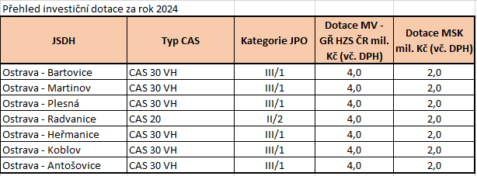

**Povodně**

V roce 2024 hasiči na území statutárního města Ostravy řešili 1 317 událostí souvisejících s povodněmi. Tato mimořádná událost byla na území města pečlivě monitorována a vyhodnocována, přičemž zásahy zahrnovaly různé činnosti, jako byly evakuace obyvatel, ochrana majetku, odstraňování následků zaplavení a zajištění dostupnosti kritické infrastruktury. Přehled činností je uveden v přiložené tabulce.

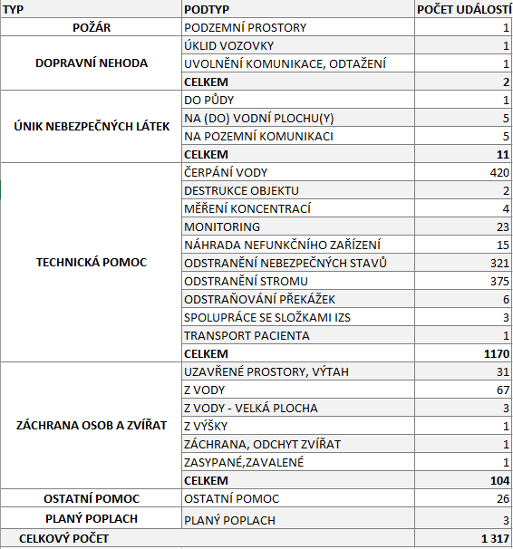

*por. Bc. Kamila Langerová*

*tisková mluvčí*

*HZS Moravskoslezského kraje*